新 书 推 荐

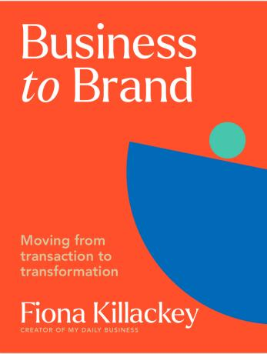
中文书名：《商业到品牌：从交易到变革》
英文书名：Business to Brand: Moving from Transaction to Transformation
作 者：Fiona Killackey
出 版 社：Hardie Grant
代理公司：ANA/Jessica Wu
页 数：256页
出版时间：2024年9月
代理地区：中国大陆、台湾
审读资料：电子稿
类 型：经管

内容简介：

卖点：

- 本书提供可立即执行的实用建议，包括12个案例研究和成功商人的访谈。
- 每本书都附赠可下载的数字模板、框架和图表。

任何人都可以创业，但如何将其发展成品牌呢？在这本实用指南中，屡获殊荣的作家、商业教练和播客主持人菲奥娜·基拉基（咨询公司My Daily Business的创始人）将告诉您如何将企业转变为能与客户相连的品牌。无论您是刚刚起步还是已经营数载，您都将从本书学到必要的经营框架，将受众从买东西变为被您的东西改变。

从产品开发到定位，从视觉识别到企业价值，从团队建设到说话语调，您将清楚地了解自己的方向以及切实可行的实现方式。本书配有逐步提示和模板，以及成功品牌所有者的案例研究与访谈，本书将让您对未来充满活力与激情。

作者简介：

菲奥娜·基拉基（Fiona Killackey）是一位屡获殊荣的作家、商业教练、播客主持人、演说家和记者；也是咨询公司My Daily Business的创始人.该公司提供团队和一对一商业教练、电子工具、品牌营销研讨会和创意构思。

全书目录：

简介
如何使用本书
商业到品牌之旅

- 为什么要写这本书
- 什么是品牌
- 现在所处的位置
- 将要去向何方
- 从真实出发
- 用创意构筑
- 专注于提升
- 持之以恒是关键
- 着眼未来
- 日常事务
- 为何变化不可避免
- 想要打造品牌吗？

工具与资料
作者简介
致谢

内页展示：

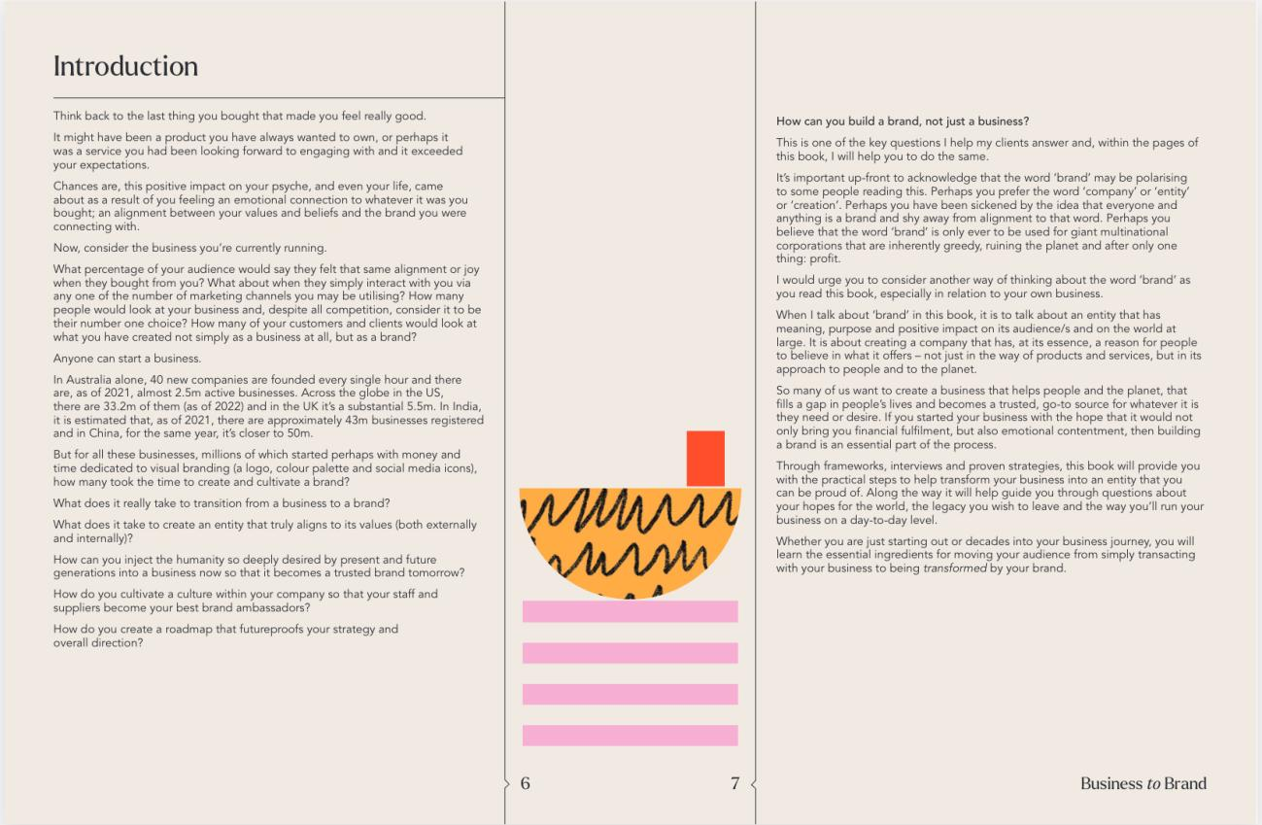

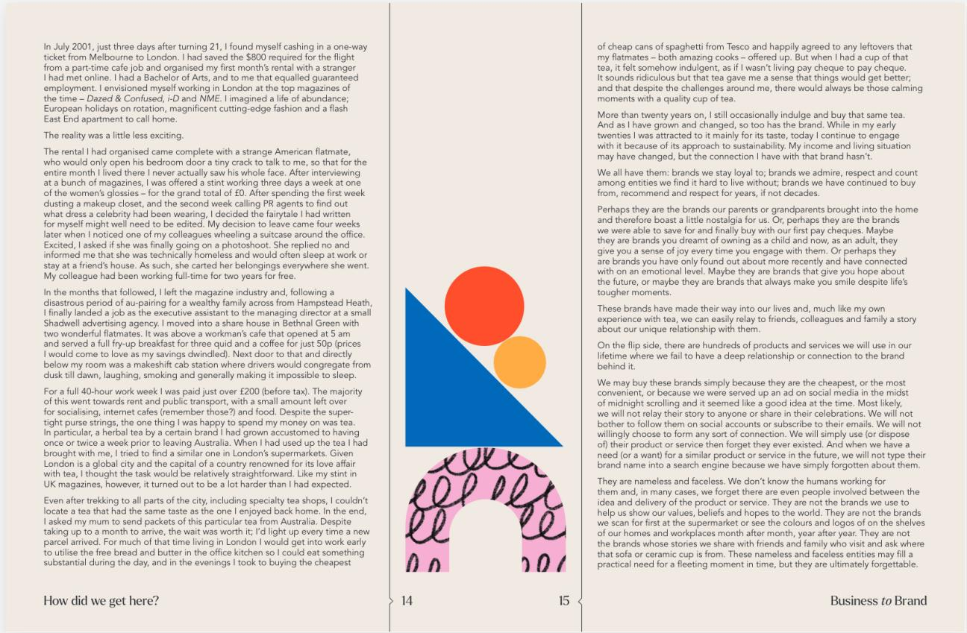

感谢您的阅读！
请将反馈信息发至：版权负责人
Email：Rights@nurnberg.com.cn
安德鲁·纳伯格联合国际有限公司北京代表处
北京市海淀区中关村大街甲59号中国人民大学文化大厦1705室, 邮编：100872
电话：010-82504106, 传真：010-82504200
公司网址：http://www.nurnberg.com.cn
书目下载：http://www.nurnberg.com.cn/booklist_zh/list.aspx
书讯浏览：http://www.nurnberg.com.cn/book/book.aspx
视频推荐：http://www.nurnberg.com.cn/video/video.aspx
豆瓣小站：http://site.douban.com/110577/
新浪微博：安德鲁纳伯格公司的微博_微博 (weibo.com)
微信订阅号：ANABJ2002

